Учебна дисциплина: | Основи на инженерното проектиране
ПРОТОКОЛ
ОТ ЛАБОРАТОРНО УПРАЖНЕНИЕ № 6
Тема: | Основи на компютърното моделиране и симулация. Електрически анализ
Студент: | Найден Недялков Новаков
Фак.№ | 381225069
Факултет: | ФКСТ
Преподавател: | Ас. С. Нешев
Дата: | 10.11.2025

- Задание
Задача 1
- Да се начертае следната електрическа схема.
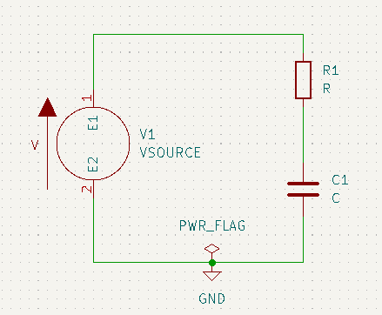
Фиг. 1 Електрическа схема 1

- Да се зададат стойности на пасивните и активни елементи от веригата:
- Източник на електрическо напрежение – V1=20 V
- Електрическо съпротивление – R1=15 kΩ
- Електрически кондензатор – C1=200 μF
- Да се симулира електрическата верига по време за 20s през 0.2s.
- Да се приложат поотделно графиките за:
- за тока през резистора
- тока през кондензатора
- тока през източника
- пад на напрежението върху кондензатора
- пад на напрежение върху резистора
Задача 2
- Да се начертае следната електрическа схема.
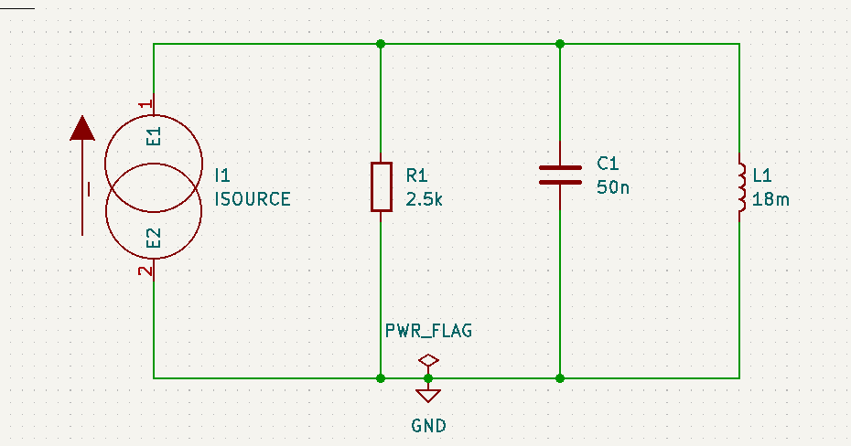
Фиг. 2 Електрическа схема 2

- Да се зададат стойности на пасивните и активни елементи от веригата:
- Пасивен елемент резистор - R1=2.5kΩ
- Пасивен елемент кондензатор - C1=50nF
- Пасивен елемент бобина - L1=18mH
- Активен елемент генератор на променлив ток - синусоидален сигнал със стойност I=10mA, f=20Hz. (задава се от менюто Spice Model -> Source-> Sinusoidal: DC offset 0; Amplitude 10; Frequency 20 (Фиг. 21)).
- Да се симулира електрическата верига по време за 10s през 0.1s.
- Да се приложат поотделно графиките за
- тока през резистора
- тока през бобината
- тока през кондензатора
- напрежението върху кондензатора.

- Графични резултати
Задача 1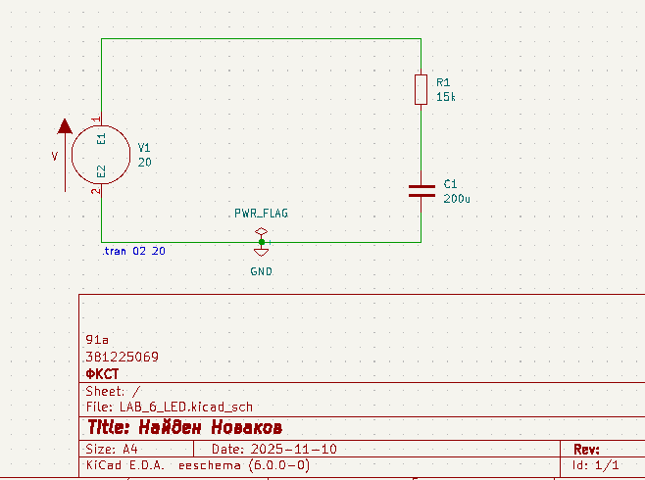
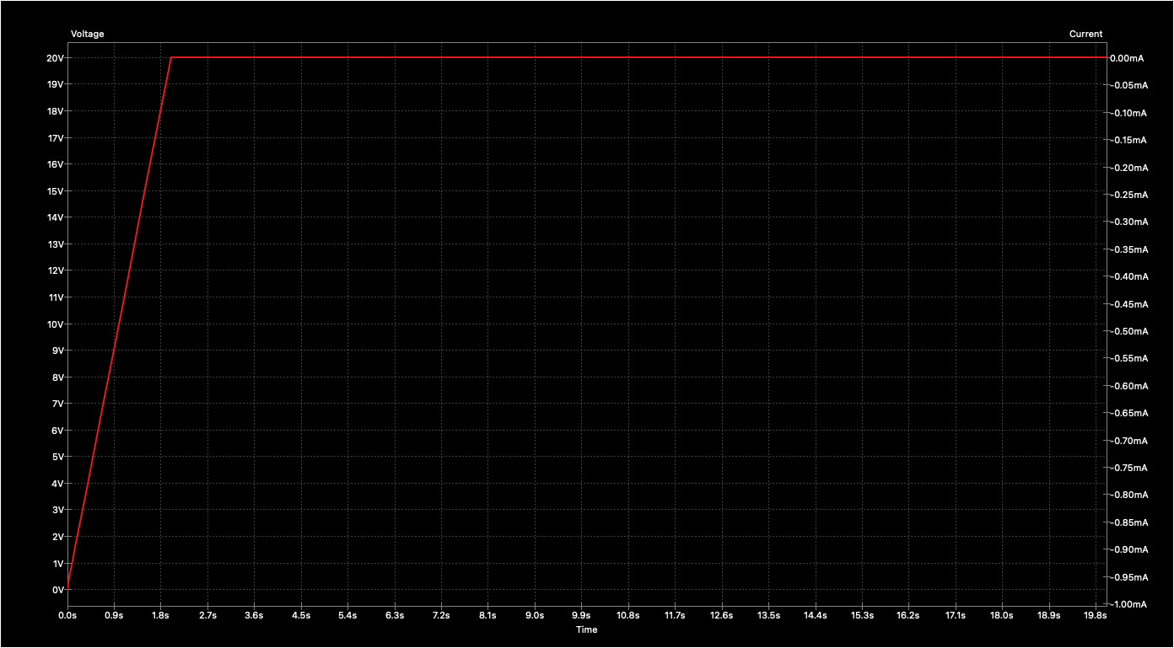Фигура 1 Напрежение върху резистора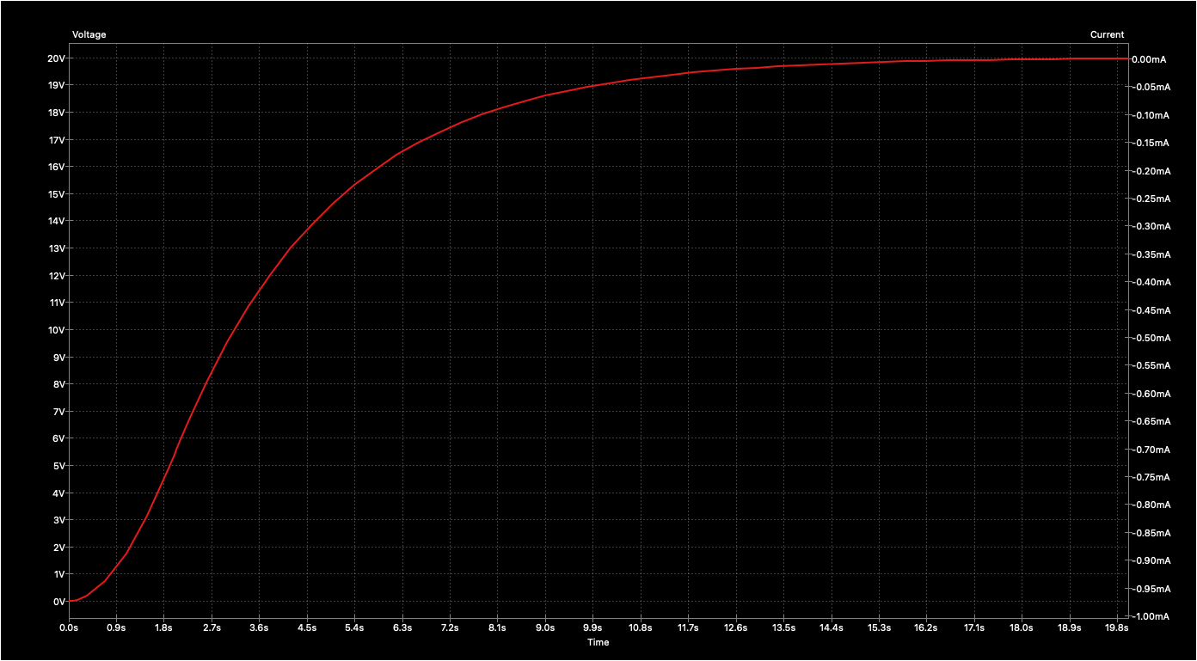
Фигура 2 Напрежение върху кондензатора
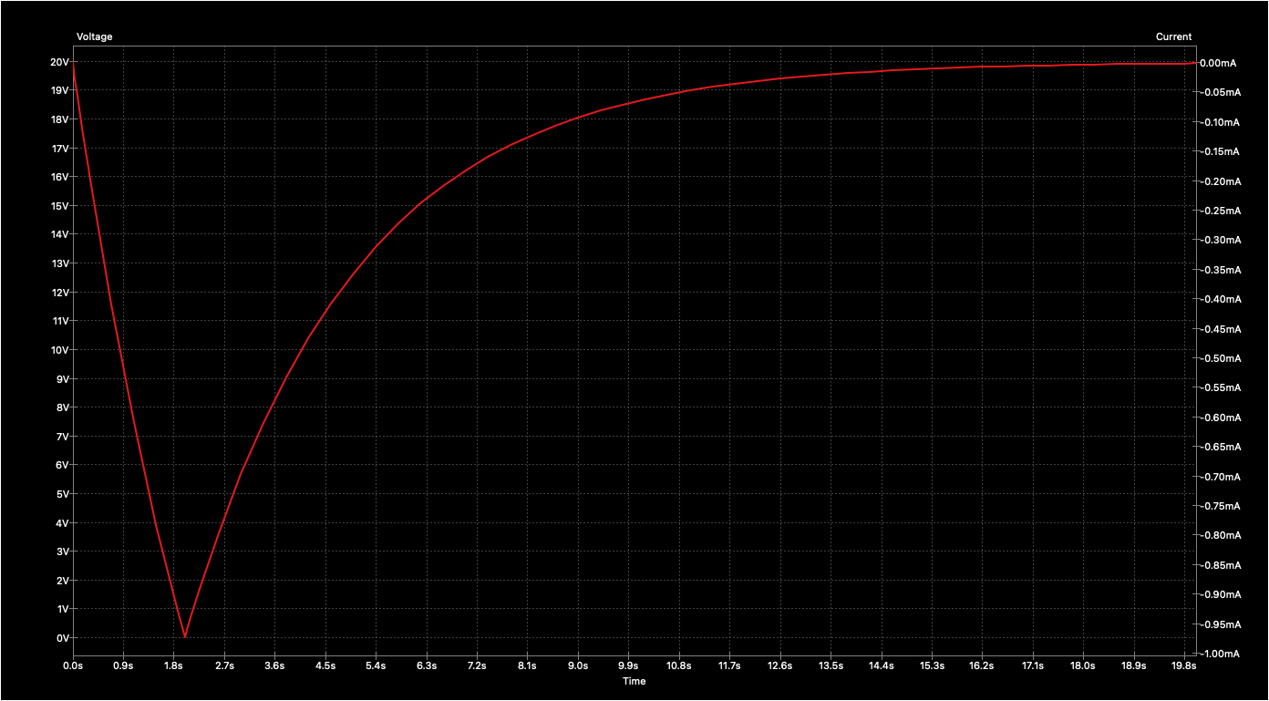
Фигура 3 Ток през източника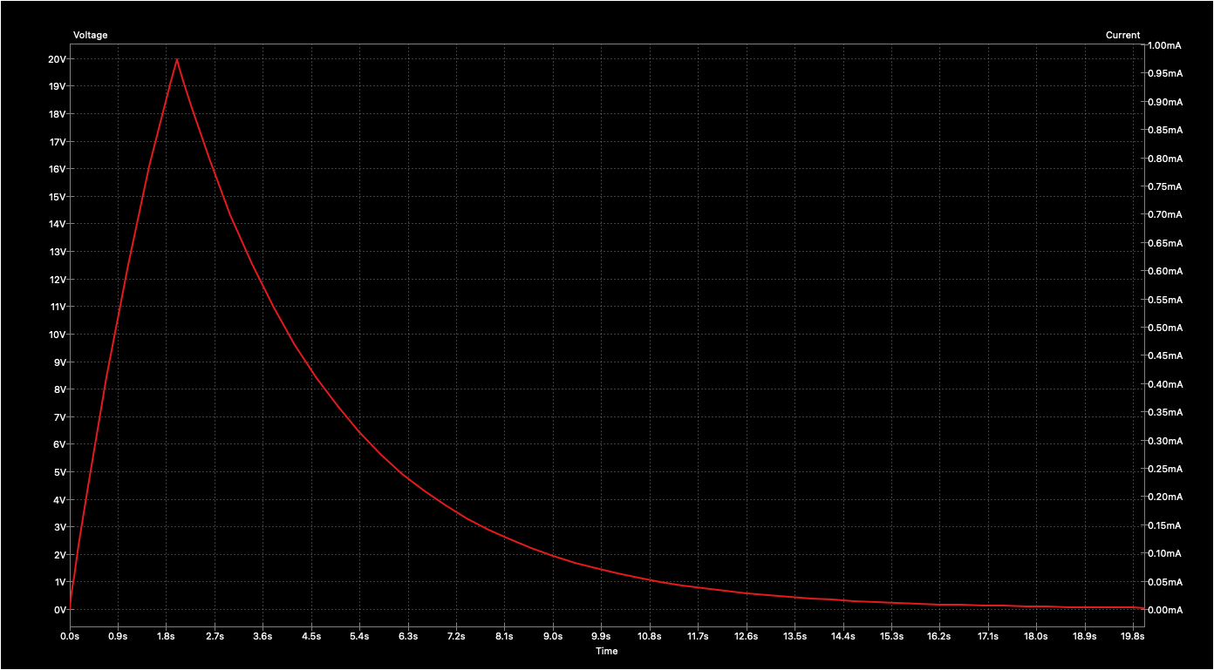
Фигура 4 Ток през резистора
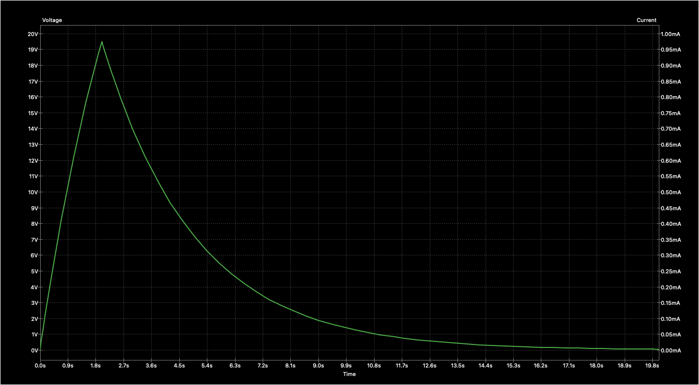
Фигура 5 Ток през кондензатора
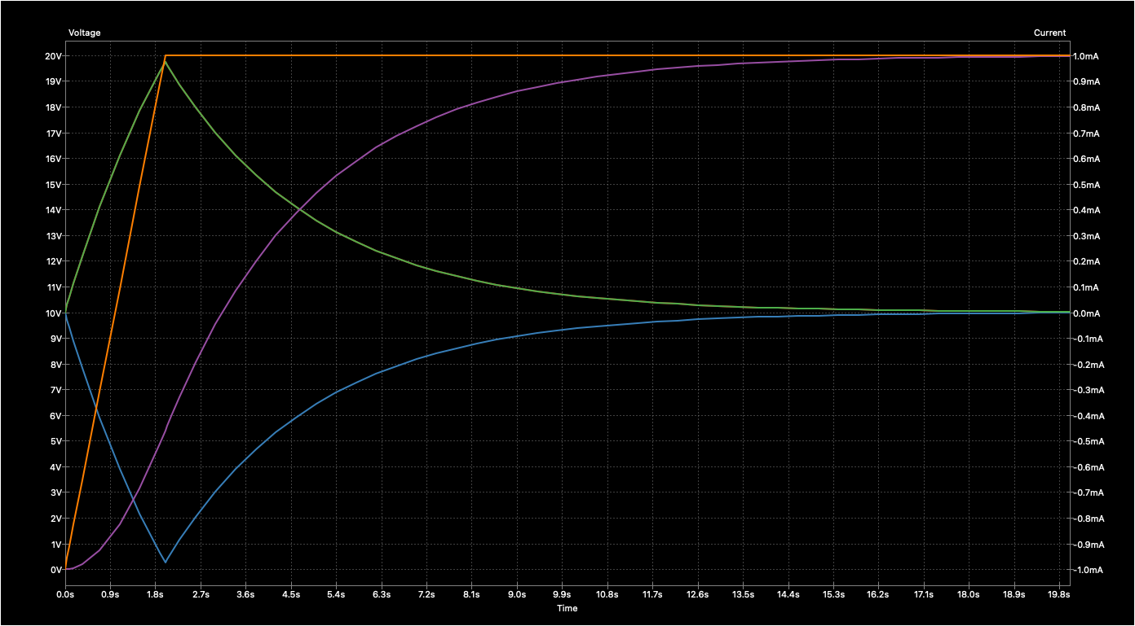
Фигура 6 Всички

Задача 2

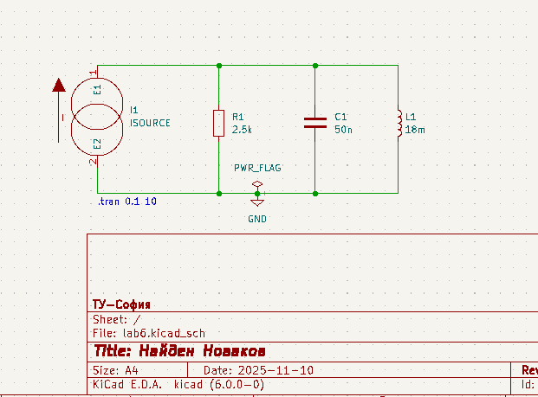

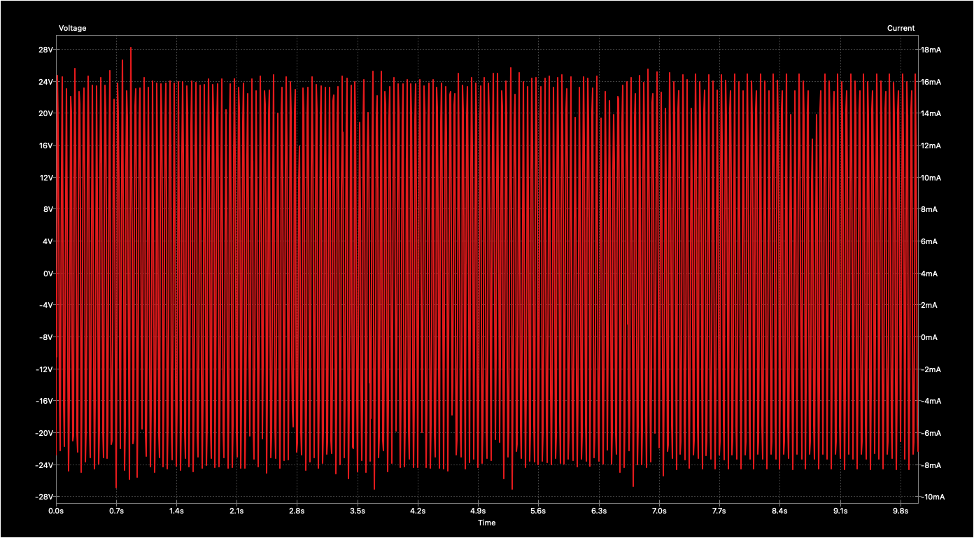
Фигура 7 Напрежението върху кондензатора
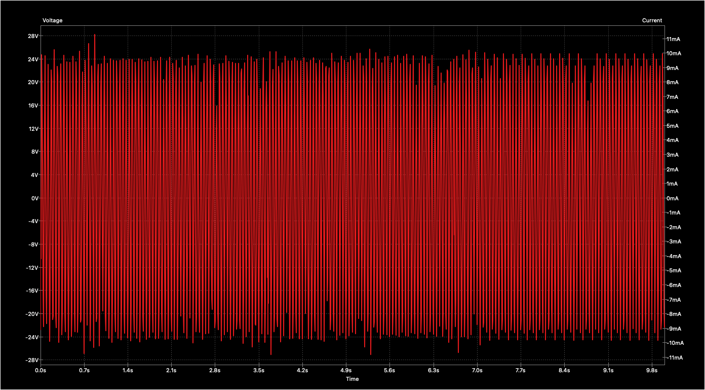
Фигура 8 Ток през резистора
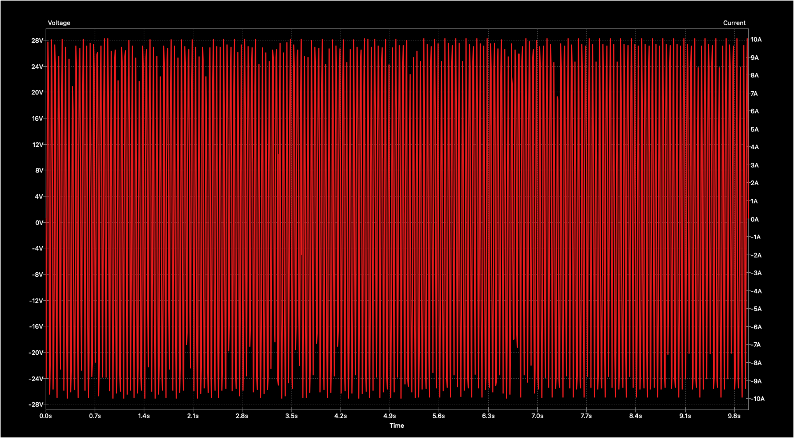
Фигура 9 Ток през бобината
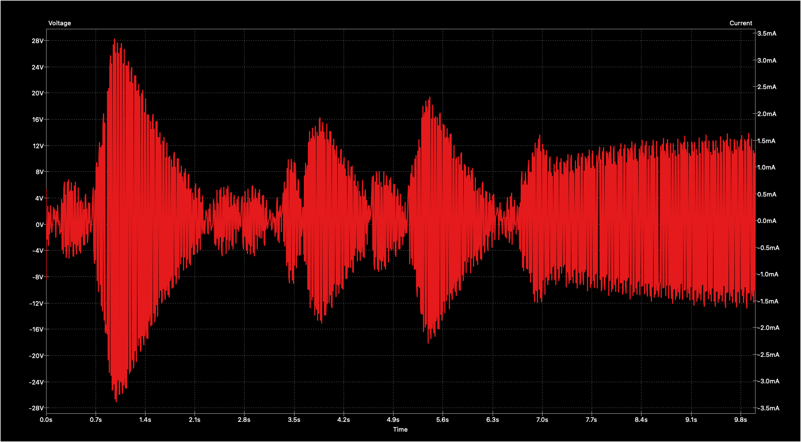
Фигура 10 Ток през кондензатора

Теоретична постановка
Преходни процеси:
..Анализът на преходните процеси представлява изследване на времевото поведение на електрическа верига при промяна на нейното състояние – например при включване или изключване на източник, промяна на напрежение или ток. По време на този преход напреженията и токовете в отделните елементи не се изменят мигновено, а постепенно достигат ново установено състояние.
.Анализът, който определя поведението на веригата в зададен времеви интервал, се нарича Анализ на преходни процеси. Неговата прецизност зависи основно от избраната стъпка на времето и толеранса на изчисленията – по-малката стъпка осигурява по-висока точност и гладки графики на сигналите, докато твърде голямата стъпка води до неточности и ръбести форми. Приложението му в CAD системата става чрез настройка на симулационния профил, където задължително се дефинират крайното време на симулацията и максималната стъпка на изчисление

..Симулаторът извършва анализ на преходните процеси, като изчислява реакцията на веригата за определен от потребителя период от време. Точността на анализа зависи от размера на вътрешните времеви стъпки, на които се разделя общото време на симулацията, наричано още време на изпълнение или време на спиране.
Чрез този анализ могат да се проследят измененията на тока и напрежението във времето в различните елементи на веригата (резистор, кондензатор, бобина и др.). Например при RC-верига анализът показва процеса на зареждане и разреждане на кондензатора, докато системата премине от началното към новото си установено състояние.
..Прави се анализ за определяне на стойностите на токовете (I), напреженията (U) и мощностите (P) във всички клонове и елементи на схемата.
Точността не е фиксирано число, а зависи от класа на точност на елементите или измервателните уреди (напр. 0.5%, 1%, 5%).
Определя се от толеранса (допустимото отклонение) на използваните компоненти и от грешката на метода или уреда за измерване.
Прилагаме я чрез съставяне на уравнения, базирани на двата закона на Кирхоф и закона на Ом, като отчитаме параметрите на елементите.

